Игры на развитие познавательных способностей
Средняя группа
Мозаика «Летняя полянка»
Цель: развитие познавательных способностей
Задачи:
1. развивать восприятие и внимание;
2. развивать мелкую моторику.
Оборудование: мозаика шестигранная
Ход игры
Предложите ребенку выложить из мозаики летнюю полянку.
Пример:
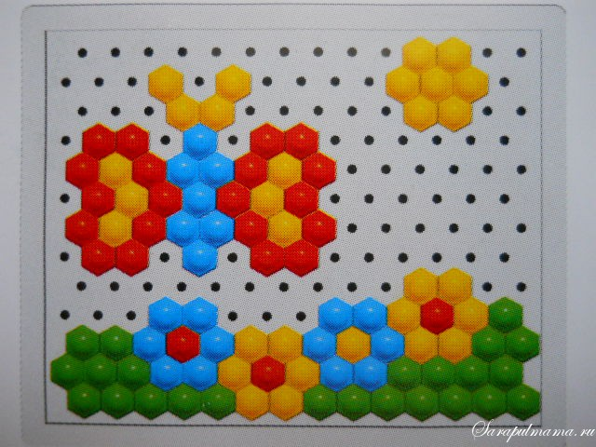
Старшая группа
Игра «Клад из конструктора»
Цель: развитие познавательных способностей
Задачи:
1. развивать восприятие и внимание;
2. развивать моторику.
Оборудование: конструктор LEGO DUPLO (или аналог), небольшая игрушка для клада (монетка, пуговка и т.д.)
Ход игры
Лето это пора приключений. Предложите ребенку найти клад.
Если есть лего- пластина, то крепите кубики на нее, если нет, то располагаете на ровной поверхности. Вам понадобятся детали 4 форм и цветов. Под одну из них положите клад.
Теперь предложите ребенку найти клад. Говорите подсказки «Клад НЕ под красной фигурой», значит все красные фигуры можно убрать. Следующая подсказка «Клад НЕ под квадратной фигурой» и мы убираем все квадратики. Так же можете применять понятия сверху - снизу, справа -слева. Так продолжается, пока не останется одна единственная фигура.
Подготовительная группа
Игра «Строим по картинке»
Цель: развитие познавательных способностей
Задачи:
1. развивать восприятие и внимание;
2. развивать моторику.
Оборудование: конструктор LEGO (или аналог), схемы.
Ход игры
Покажите ребенку схему фигуры и попросите повторить. Схемы могут быть как нарисованными Вами, так и из сети Интернет.
Несколько примеров схем:
https://drive.google.com/file/d/1NyNIfqtiDaYIPnVk5QAzs_jke6IaaLW0/view?usp=sharing

